Министерство образования Республики Беларусь

Учреждение образования
«Белорусский государственный университет информатики и радиоэлектроники»

Факультет компьютерных систем и сетей

Кафедра программного обеспечения информационных технологий Дисциплина «Теория информации»

ОТЧЁТ
к лабораторной работе №2

ПОТОКОВОЕ ШИФРОВАНИЕ
Вариант 8

Студент гр. 451001 Яркович Е.Р. Преподаватель: Болтак С.В.

СОДЕРЖАНИЕ
1 Задание к лабораторной работе 3
2 Тестирование программы 3
3 Скриншоты, подтверждающие работу программы с файлами 9

Задание к лабораторной работе

Вариант 8.

Реализовать систему потокового шифрования и дешифрования для файла с любым содержимым (с любым расширением) с помощью генератора ключевой последовательности на основе линейного сдвигового регистра с обратной связью LFSR (размерность регистра 30 для варианта 8). Начальное состояние регистра ввести с клавиатуры. Поле для ввода состояния регистра должно игнорировать любые символы кроме 0 и 1. Вывести на экран сгенерированный ключ (последовательность из 0 и 1), исходный файл и зашифрованный файл в двоичном виде. На диск сохранить зашифрованный/расшифрованный файл в виде потока байтов. Программа не должна быть написана в консольном режиме. Результат работы программы – зашифрованный/расшифрованный файл.

Тестирование программы

  - Шифрование и дешифрование текстового файла
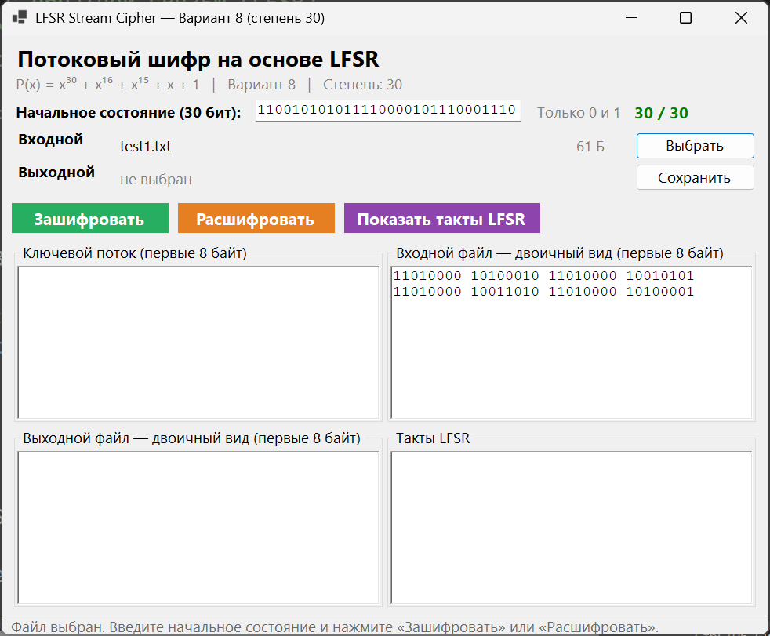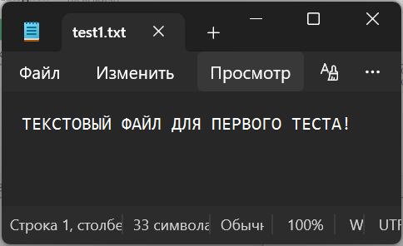
Рисунок 1.1 – Ввод ключа и выбор текстового файла

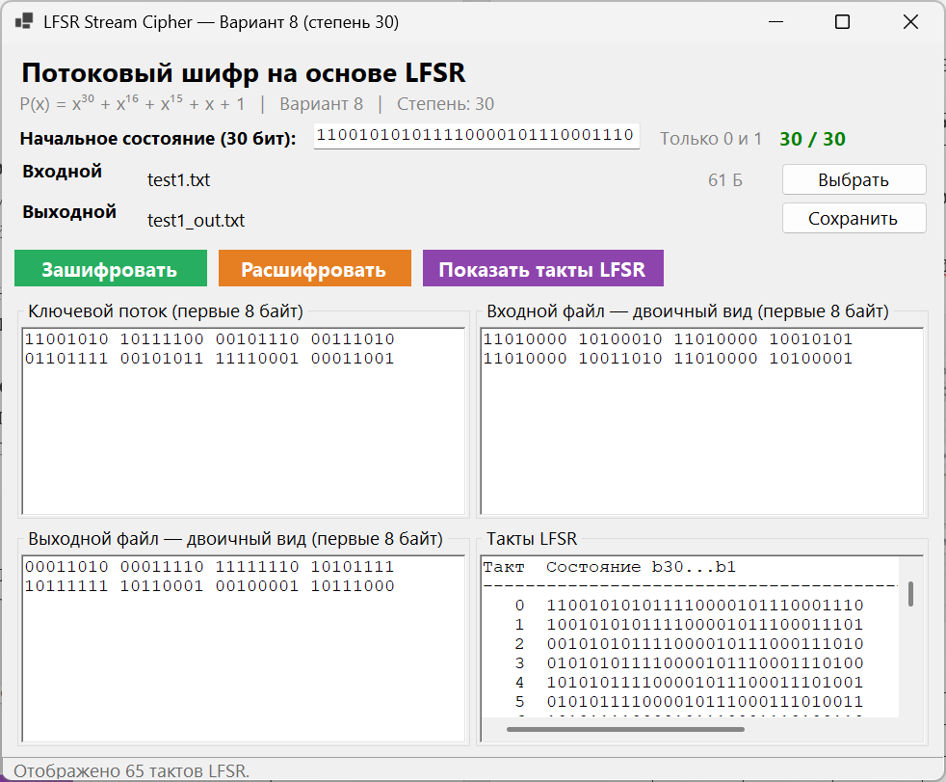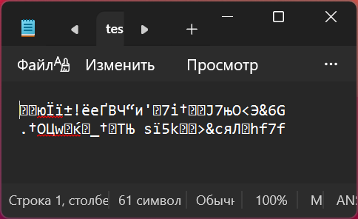
Рисунок 1.2 – Результат шифрования текста
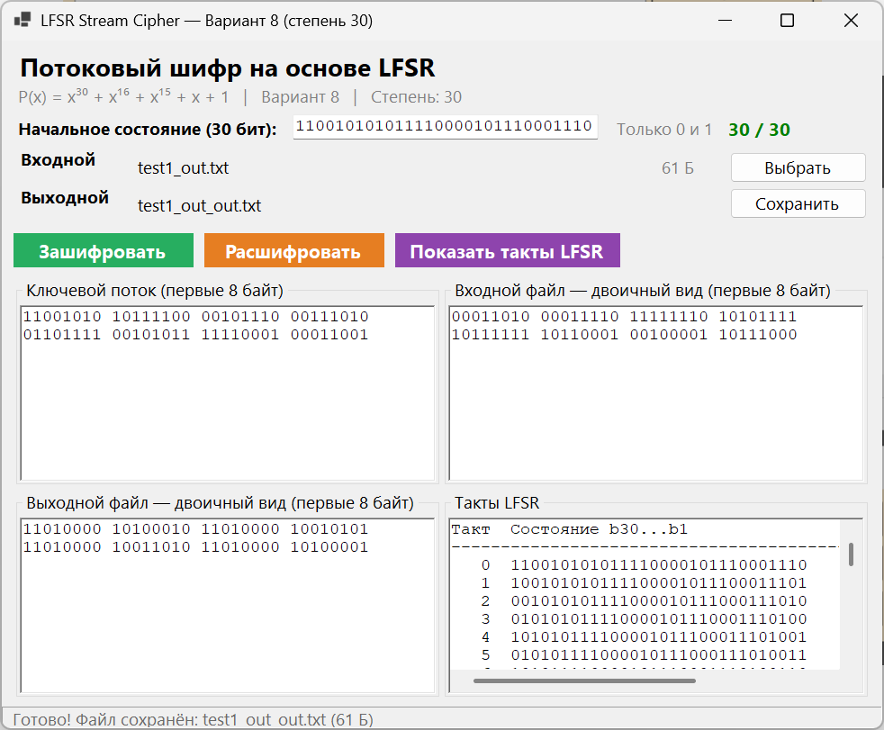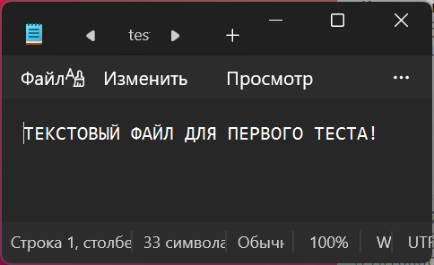
Рисунок 1.3 – Результат дешифрования текста

  - Шифрование и дешифрование изображения
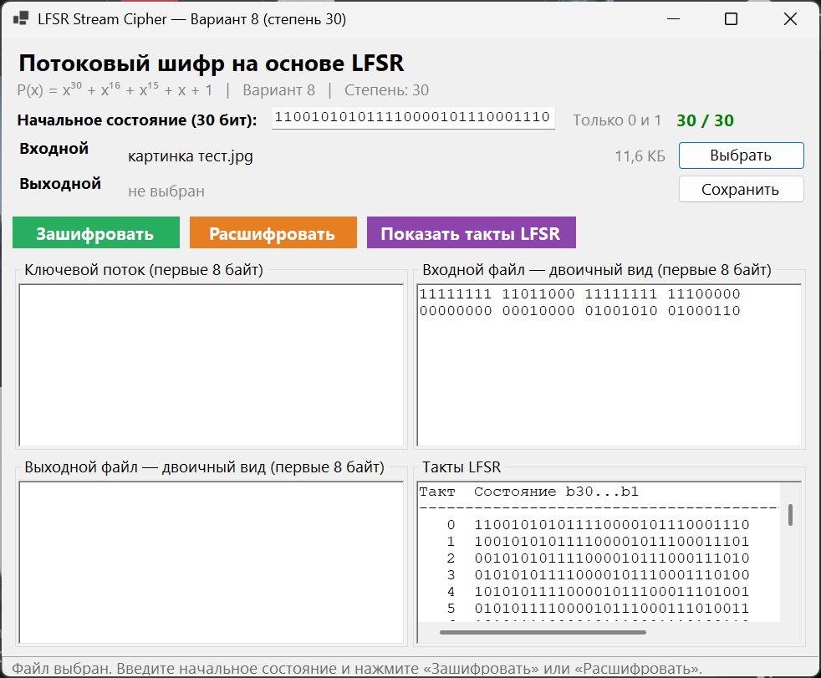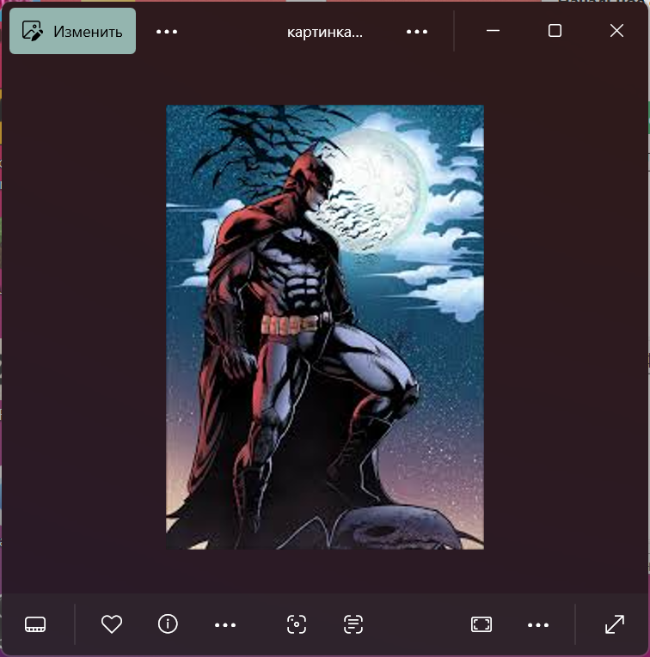
Рисунок 2.1 – Ввод ключа и выбор картинки

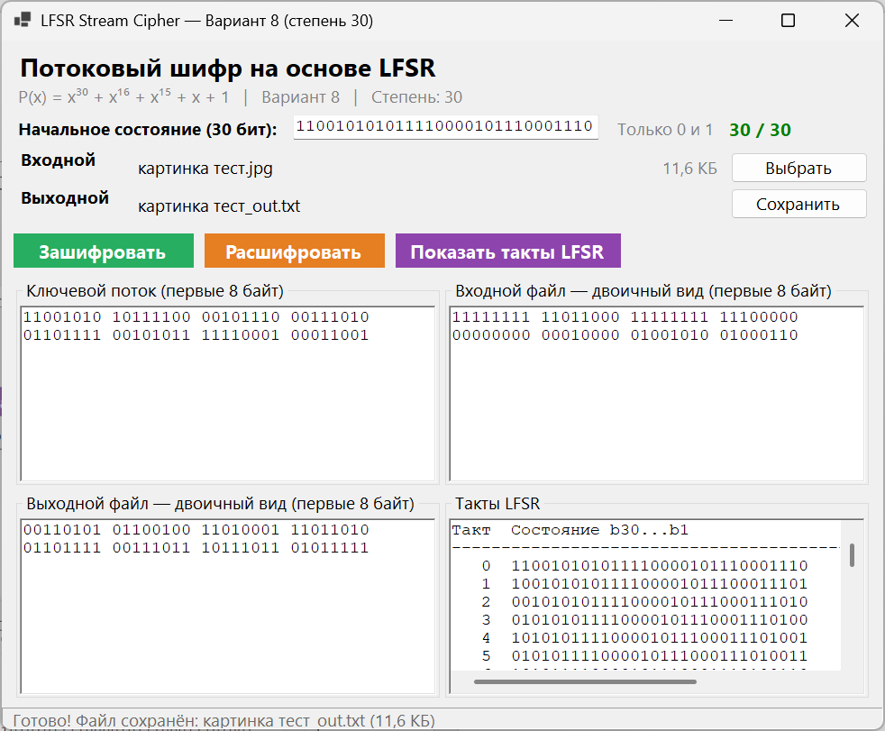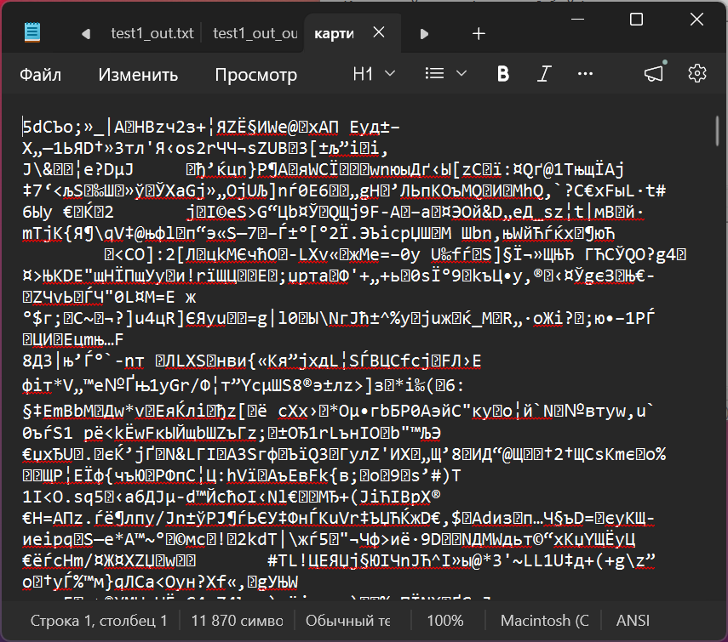
Рисунок 2.2 – Результат шифрования картинки

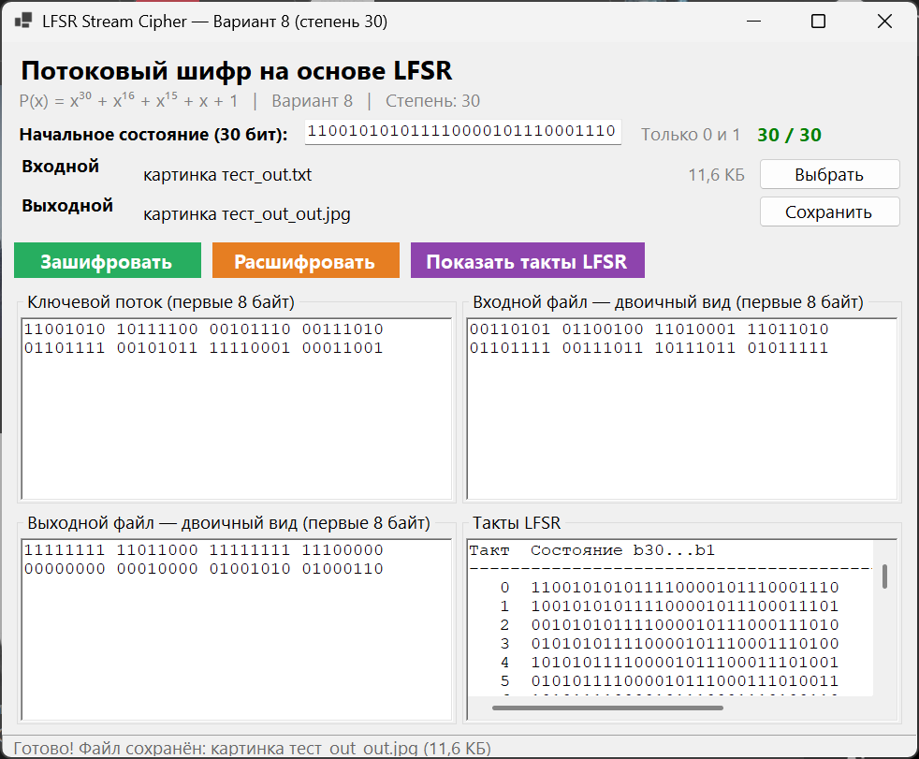
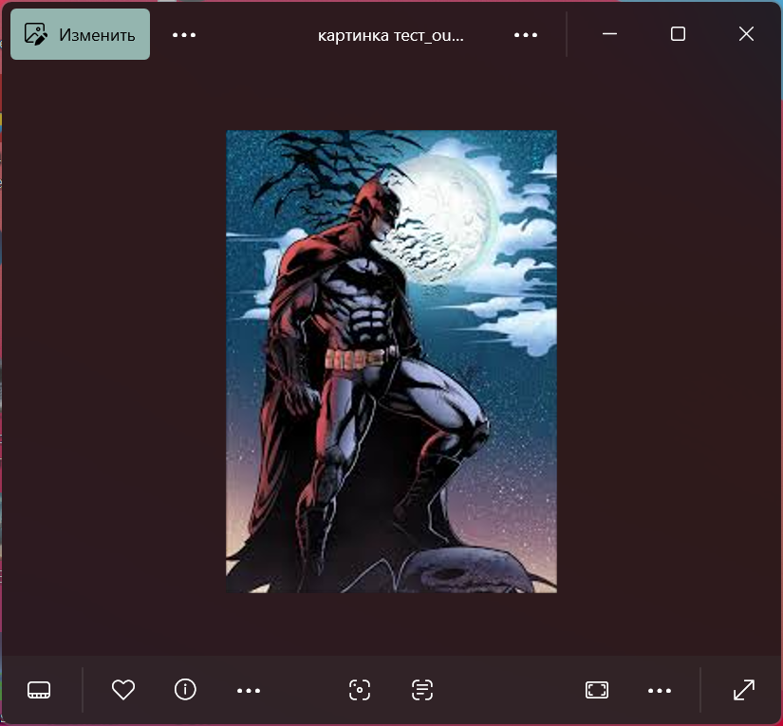
Рисунок 2.3 – Результат дешифрования картинки

  - Шифрование и дешифрование видео
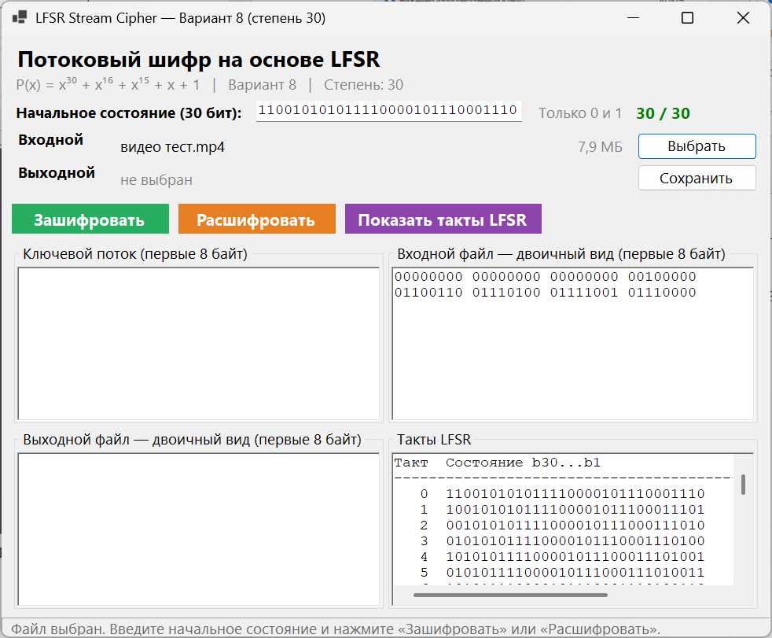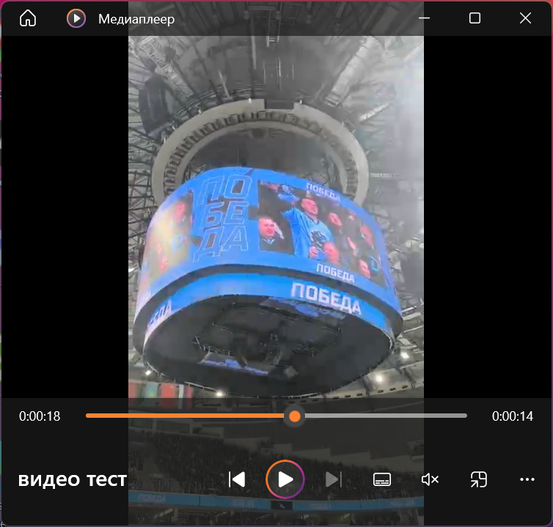
Рисунок 3.1 – Ввод ключа и выбор видео

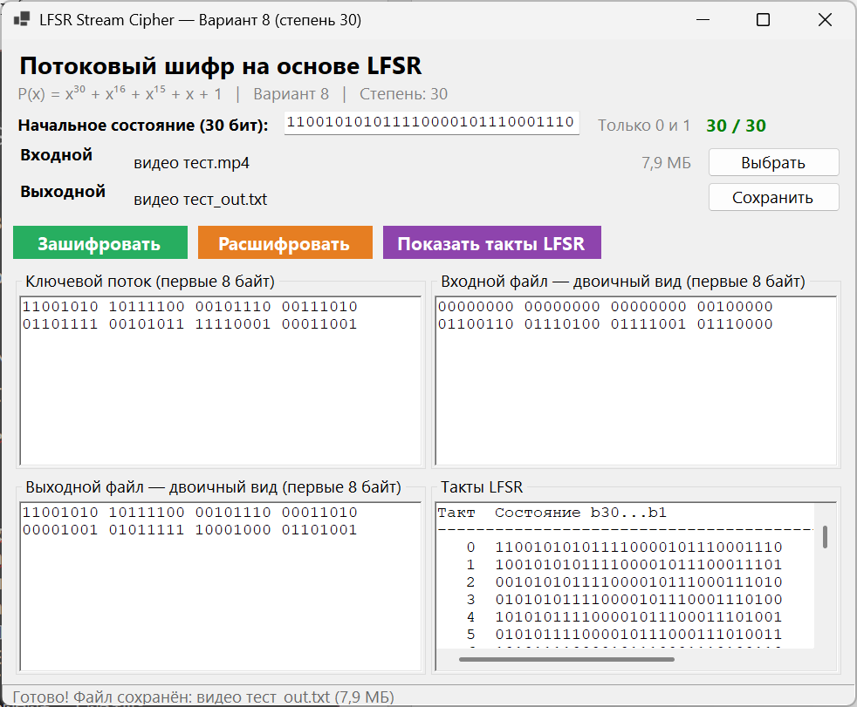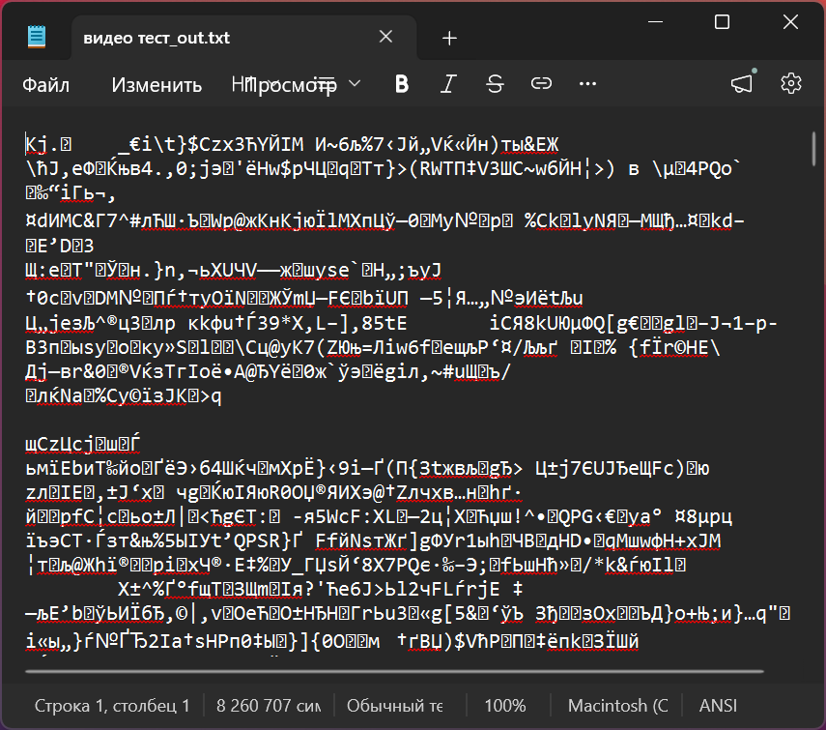
Рисунок 3.2 – Результат шифрования видео
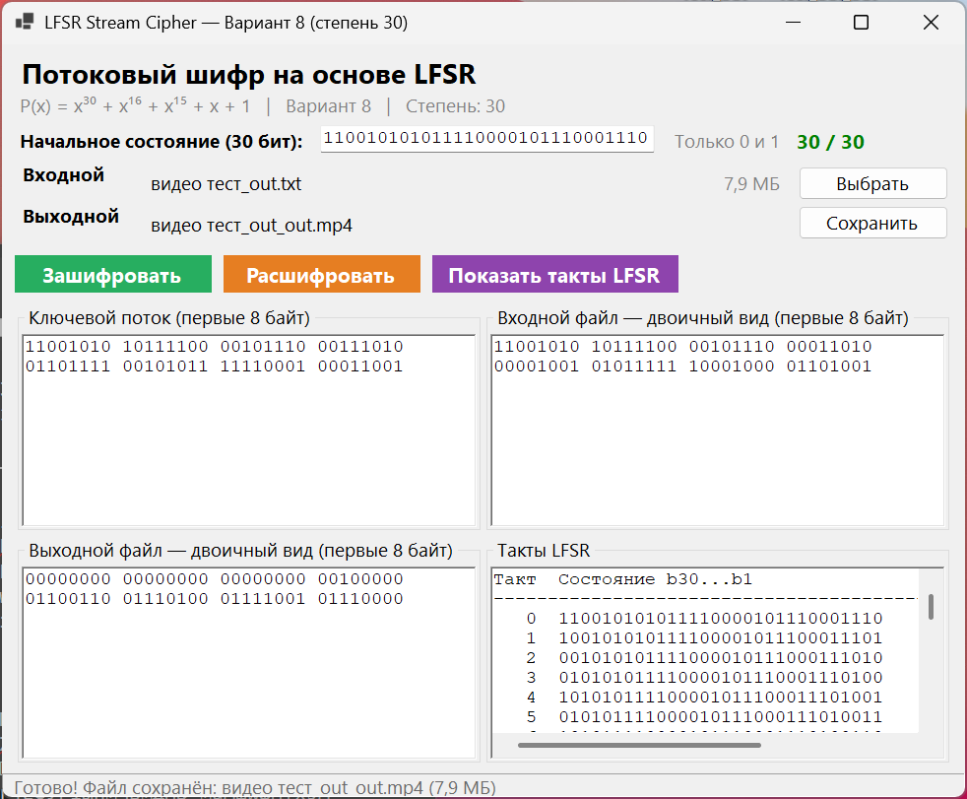
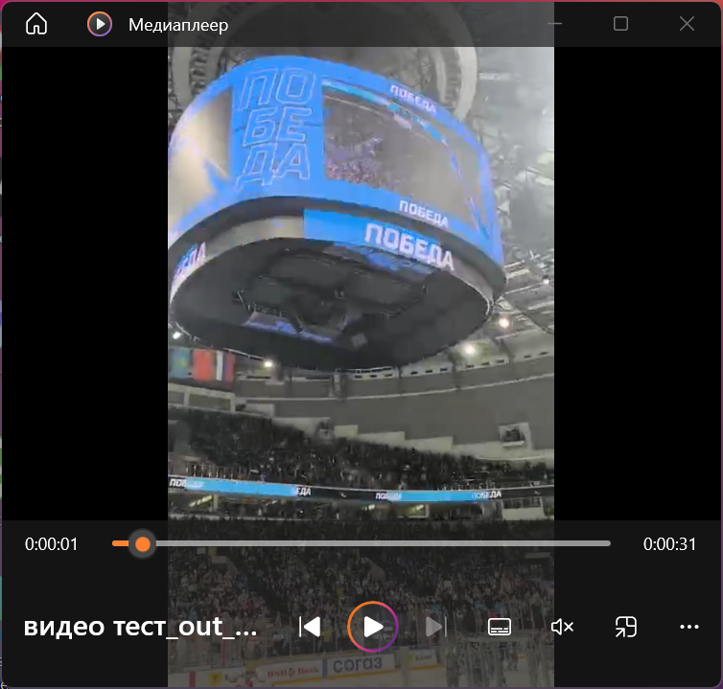
Рисунок 3.1 – Результат дешифрования видео
  - Шифрование и дешифрование аудио
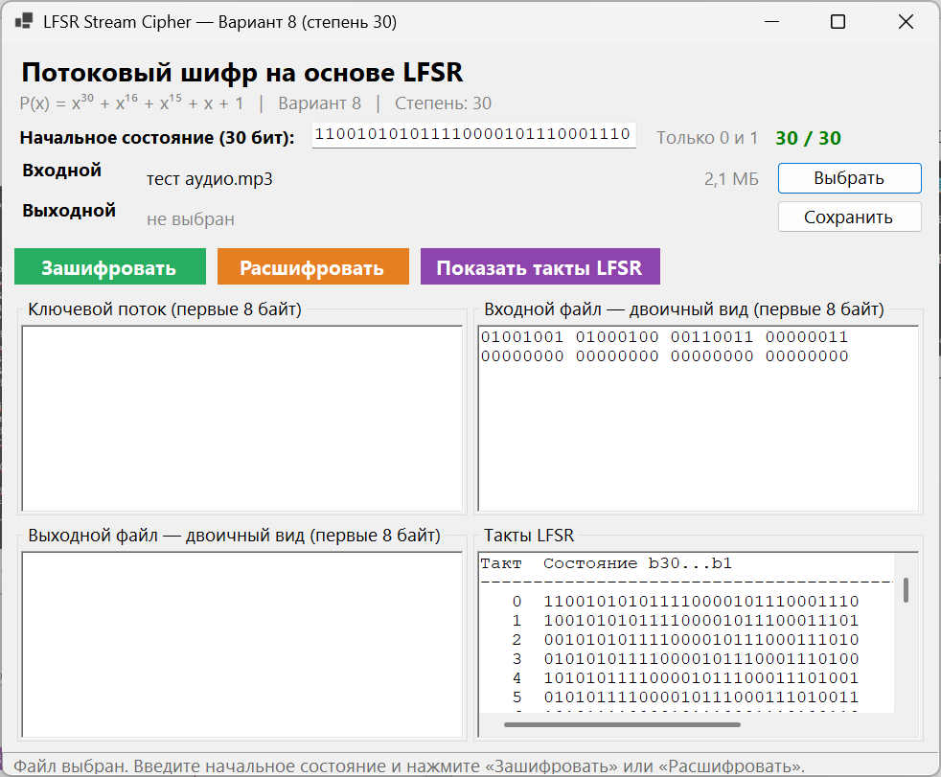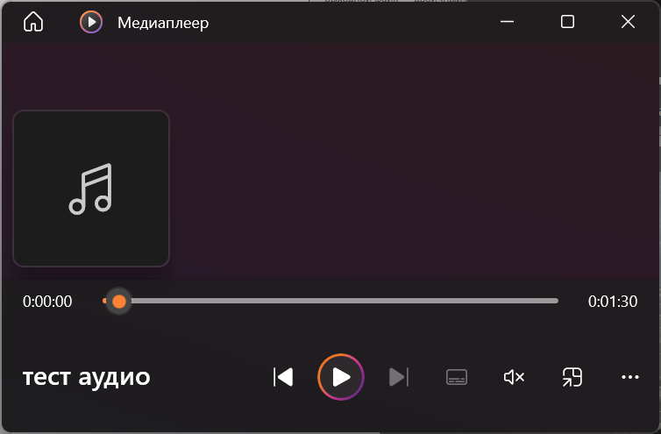
Рисунок 4.1 – Ввод ключа и выбор аудиофайла


Рисунок 4.2 – Результат шифрования аудио
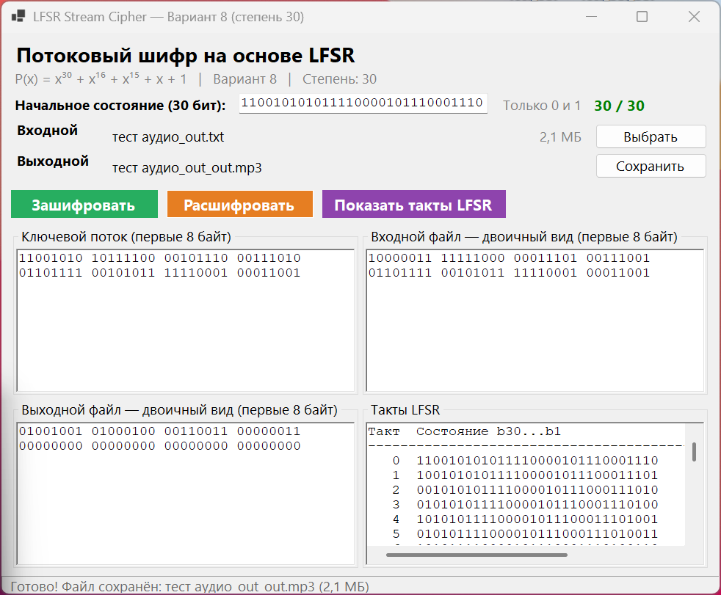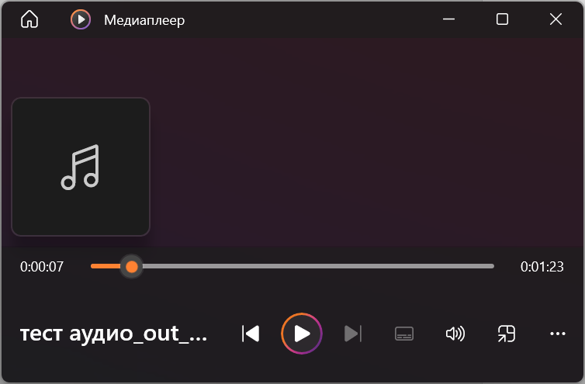
Рисунок 4.3 – Результат дешифрования аудио

